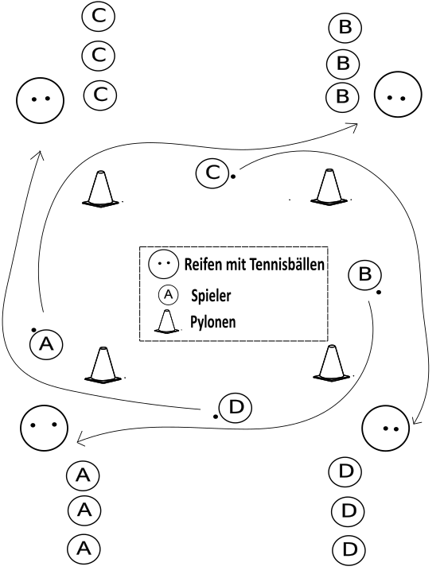
„Bälle-raus“
Material
12 Tennisbälle, 4 Gymnastikreifen, 4 Pylonen

Beschreibung
Es werden 4 Mannschaften gebildet. Team A spielt gegen Team B und Team C gegen Team D. Jede Mannschaft erhält einen Gymnastikreifen in dem ca. 3 Tennisbälle liegen. Einer pro Team nimmt sich einen Ball aus dem eigenen Reifen und läuft damit um die Pylonen zum gegnerischen Team. Dort legt er den Ball in den Reifen und läuft zurück zum eigenen Team. Da darf klatscht er mit dem nächsten Spieler ab, der wiederum mit einem Ball aus dem eigenen Reifen losläuft. Ziel ist es nach einer bestimmten Zeit (z. B. 5 Minuten) weniger Bälle im eigenen Reifen zu haben, als das gegnerische Team.

